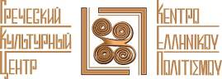

Москва, 27 мая 2017г.

ДЕНЬ ГРЕЦИИ в VII Международном православном фестивале «АРТОС»

Дорогие друзья,

Искренний, неподдельный интерес зрителей вызвал ДЕНЬ ГРЕЦИИ, прошедший в четверг 25 мая 2017г. в рамках VII Международного православного фестиваля «АРТОС», который проходит в период с 23 по 29 мая 2017г. в выставочном комплексе «Сокольниких». И это неслучайно, ведь пути двух наших близких по духу единоверных миров, греческого и русского мира, на протяжении тысячелетий встречались, соприкасались, взаимодействовали, а истоки такого сосуществования берет свое начало в мифологии, а развивается в исторической реальности. Такой феномен обеспечен как географической близостью наших миров, так и нашей историко-духовно-культурно-цивилизационной общностью.

Центральная тема фестиваля — «Путешествие к Православию» объединяет около 200 участников из России, Ближнего и дальнего Зарубежья. В мероприятиях фестиваля принимают участие представители Греции, Сербии, Грузии, Румынии, Италии, Белоруссии, Украины и России.
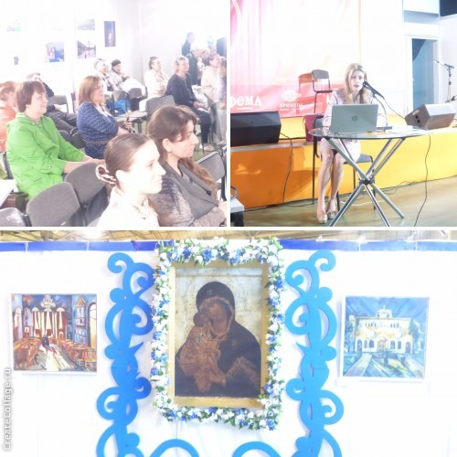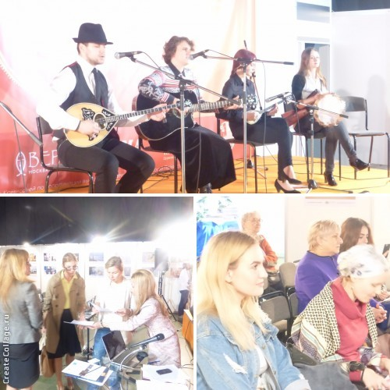

Ежедневно для посетителей совершенно на безвозмездной основе работают различные площадки, знакомящие с культурными традициями и особенностями духовной жизни других стран. Не исключением станет и Греция, которую представил Греческий Культурный Центр-ГКЦ 25 мая 2017г.

25 мая 2017г. программа фестиваля была посвящена Греции и святыням её древних храмов. В течение всего дня гости посещали лекции, творческие мастер-классы и концерты, показ документального кино, подготовленные при поддержке Греческого Культурного Центра - ГКЦ в Москве.
Также в рамках «греческой» тематики художник Каролина Хаткевич представила свои прекрасные картины по греческому миру, ставшие важнейшей частью в экспозиции выставки «Византийские Храмы»., которые мы выставляли в конце прошлого года.
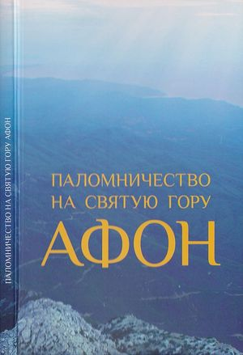
Более подробно, в программе Дня Греции было представлено:

12:00 Лекция по Православным Святыням Греции и презентация Путеводителя по Афону (http://agionoros.ru/docs/2616.html), которые проведет Афанасий Георгиевич Зоитакис.-Кандидат исторических наук. Доцент Кафедры истории Церкви (Исторический факультет МГУ). Главный редактор портала AgionOros.ru Заместитель главного редактора Издательского Дома «Святая Гора».

14:00 Лекция директора Греческого Культурного Центра-ГКЦ, к.и.н.-Теодоры Янници на тему: «Общие страницы в истории двух единоверных народов, россиян и греков. - Греция как туристическое направление».
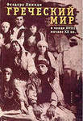

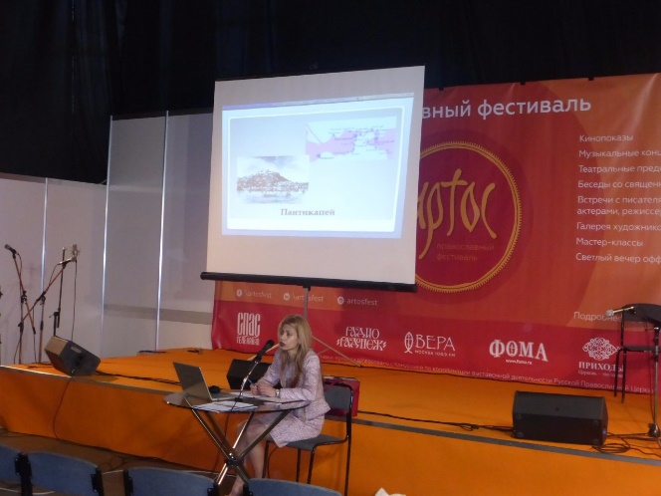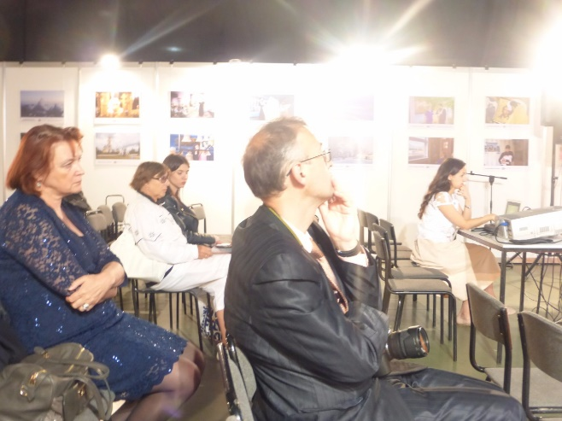

16:00 Выступление Инструментально-вокальной группы «То Мераки» = «Пристрастие», солисты группы: Дмитрий Гришин (бузуки), Александра Дудникова (гитара);
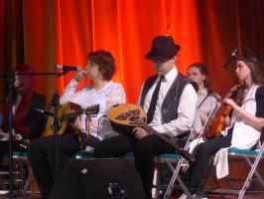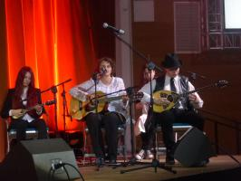
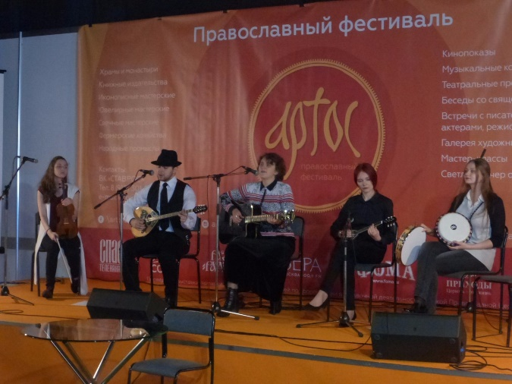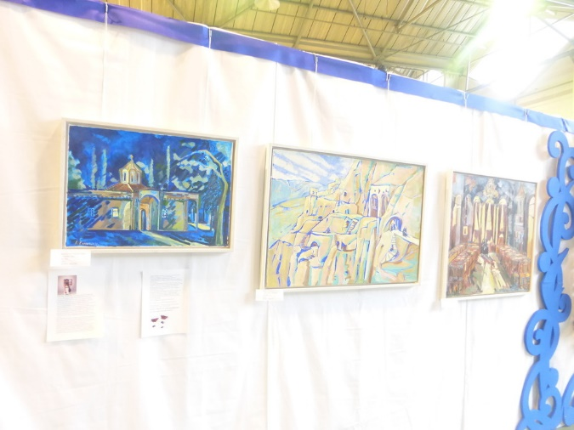

18:00 показ документального фильма «Важно, что буду там…». Автор фильма - Владимир Кожинский.
"Важно, что буду там..." это история о любви, помогающей выжить, жить, берущей верх над всевозможными проблемами и неурядицами.
Герои фильма – два поколения греческих семей; искренние, открытые и доброжелательные.
Зритель проводит путешествие по Греции, соприкосновение с ее верой, культурой, бытом красотой греческих пейзажей.

С подробной информацией о программе можно ознакомиться на сайте фестиваля expostavros.ru.
Новости проекта публикуются в группах фестиваля в социальных сетях https://www.facebook.com/artosfest/ и https://vk.com/artosfest

Фестиваль проводится при поддержке Русской Православной Церкви, посольства Румынии в Российской Федерации, Греческого Культурного Центра-ГКЦ в Москве, Международного фестиваля православного кино в Сербии «Сильные духом».

Прилагаются фотографии и презентации со ДНЯ ГРЕЦИИ в VII Международном православном фестивале «АРТОС».
Пользуясь случаем, выражаем нашу благодарность организаторам и всем участникам ДНЯ ГРЕЦИИ.
Напоминаем, друзья, что все мероприятия записываются на видео и выкладываются на сайте ГКЦ, в рубрике «Видеоархив» http://www.hecucenter.ru/ru/videoarc/

с уважением

Теодора Янници,
директор Греческого Культурного Центра-ГКЦ

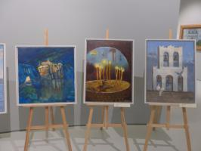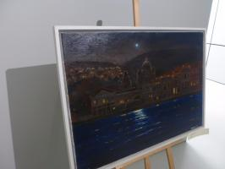

Μόσχα, 27 Μαΐου 2017

ΗΜΕΡΑ ΕΛΛΑΔΑΣ στο 7^{ο} Διεθνές Ορθόδοξο Φεστιβάλ «ΑΡΤΟΣ»

Αγαπητοί φίλοι,
Το αληθινό, ειλικρινές ενδιαφέρον του κοινού προσύλκησε η ΗΜΕΡΑ ΕΛΛΑΔΑΣ, που πραγματοποιήθηκε την Πέμπτη 25 Μαΐου 2017 στο πλαίσιο 7 Διεθνούς Ορθόδοξου Φεστιβάλ «ΑΡΤΟΣ» στο Διαδραστικό Πάρκο της Μόσχας «Σοκόλνικι». Κάτι τέτοιο δεν είναι τυχαίο, δεδομένου ότι οι δύο κόσμοι μας, ο ελληνικός και ο ρωσικός κόσμος, συνδέονται αφ΄ ενός με γεωγραφική εγγύτητα, καθώς και με ιστορική-πολιτισμική-πνευματική συγγένεια, οι δε μεταξύ των τριβές και επαφές παραπέμπουν στη μυθολογία ακόμη, και, βέβαια, αναπτύσσονται και διευρύνονται κατά την ιστορική πορεία.

Το Φεστιβάλ «ΑΡΤΟΣ» διαρκεί την περίοδο 23-29 Μαΐου 2017 στο Διαδραστικό Πάρκο – Εκθεσιακό Κέντρο «Sokolniki», η δε κεντρική θεματική του αυτή τη φορά εστιάζεται στην «Περιήγηση στον ορθόδοξο κόσμο», σε αυτό δε μετέχουν πάνω από 200 συμμετέχοντες από Ρωσία, Ελλάδα, Σερβία, Γεωργία, Ρουμανία, Ιταλία, Λευκορωσία, Ουκρανία και Ρωσία.
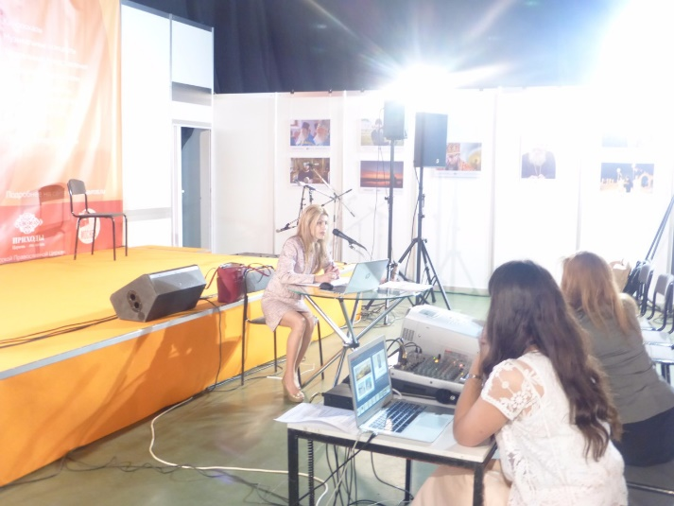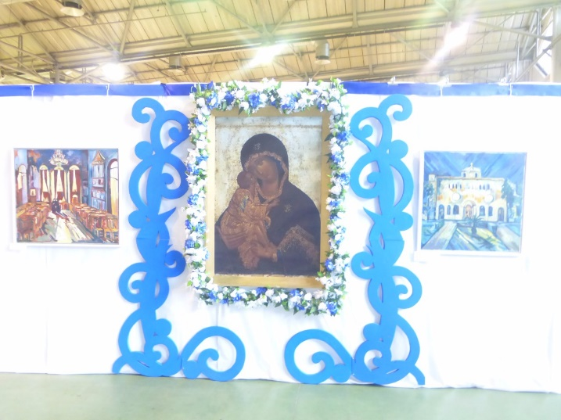

Πρόκειται για ένα πολυεπίπεδο εκθεσιακό γεγονός, που περιλαμβάνει πολιτιστικό σκέλος, με παράλληλη προώθηση-προβολή προϊόντων, μεταξύ άλλων και ελληνικών, ενώ ο κύριος άξονάς του κατά την ΗΜΕΡΑ ΕΛΛΑΔΑΣ εστιάζει στο κοινό ιστορικό, πολιτισμικό, πνευματικό πλαίσιο, που συνδέει τους δύο ομόδοξους λαούς, Έλληνες και Ρώσους, στις κοινές σελίδες ιστορίας τους και καταβολές τους.

Στο πλαίσιο του Φεστιβάλ λειτουργεί έκθεση φωτογραφίας για το σημερινό βίο της Ορθόδοξης Εκκλησίας της Ρωσίας στις Περιφέρειες της χώρας, καθώς και η έκθεση πινάκων ζωγραφικής «Βυζαντινοί Ναοί» της Καρολίνας Χατκέβιτς, την οποία είχαμε πρωτοεκθέσει τον περασμένο Δεκέμβριο.

25.05.2017 :Το πρόγραμμα της ΗΜΕΡΑΣ ΕΛΛΑΔΑΣ περιλάμβανε:
12:00 - Διάλεξη του διδάκτορος ιστορίας, καθηγητή στην Έδρα Ιστορίας της Εκκλησίας στην Ιστορική Σχολή του Κρατικού Πανεπιστημίου Μόσχας «Lomonosov» Αθανάσιου Ζωιτάκη: «Ορθόδοξοι προορισμοί στην Ελλάδα» και παρουσίαση τουριστικού οδηγού για το Άγιο Όρος (http://agionoros.ru/docs/2616.html), εκδοτικός οίκος «Άγιο Όρος».

14:00 - Διάλεξη της διευθύντριας του Κέντρου Ελληνικού Πολιτισμού-Κ.Ε.Π., διδάκτορος ιστορίας Δώρας Γιαννίτση με θέμα: «Κοινές σελιδες ιστορίας των δύο ομόδοξων λαλών, Ελλήνων και Ρώσων. Η Ελλάδα ως τουριστικός προορισμός».
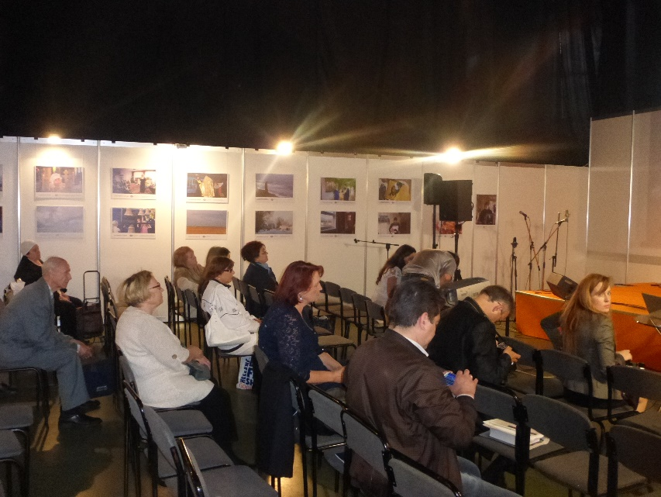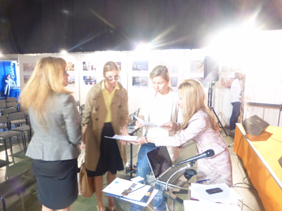

16:00 - καλλιτεχνικό πρόγραμμα από το μουσικό συγκρότημα «Το Μεράκι» με τους Ντμίτρι Γκρίσιν (μπουζούκι) και Αλεξάνδρα Ντούντνικοβα (κιθάρα).

18:00 Προβολή ντοκιμαντέρ «Είναι σημαντικό το ότι θα είμαι εκεί...» του Βλαντίμιρ Κοζίνσκι. (κινηματογραφική εταιρεία «Preobrazheniye» = Μεταμόρφωση).
Το ντοκιμαντέρ «Είναι σημαντικό το ότι θα είμαι εκεί...» αποτελεί έναν ύμνο στην αγάπη, που βοηθά τον άνθρωπο να επιβιώνει. Να ζει, να αντιστέκεται σε δυσκολίες, πειρασμούς, να ξεπερνά προβλήματα.
Κεντρικοί ήρωες του ντοκιμαντέρ είναι δύο γενεές ελληνικών οικογενειών ΄ άνθρωποι ειλικρινείς, καλόκαρδοι, ανοιχτοί, καλοπροαίρετοι.
Παρακολουθώντας την ταινία, ο θεατής αυτόματα πραγματοποιεί μία περιήγηση στην Ελλάδα, στον πολιτισμό της, στις πνευματικές της αξίες, στο ανεπανάληπτο φυσικό κάλλος της και το μοναδικό πολιτισμικό κληροδότημά της.
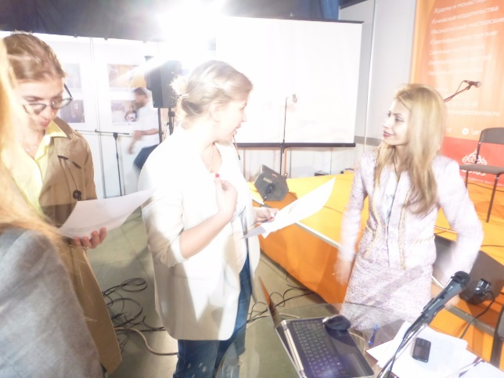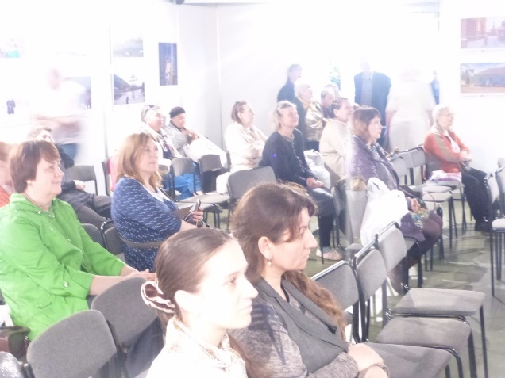

Το Φεστιβάλ θα λειτουργήσει την περίοδο 23-29 Μαΐου 2017, ώρες 11.00 – 19.00.
Η είσοδος είναι ελεύθερη για το κοινό.

Το Φεστιβάλ τελεί υπό την αιγίδα του Ορθόδοξης Εκκλησίας της Ρωσίας και πραγματοποιείται με την υποστήριξη της Πρεσβείας της Ρουμανίας στη Μόσχα, του Κέντρου Ελληνικού Πολιτισμού – Κ.Ε.Π., του Διεθνούς Φεστιβάλ Ορθόδοξου Κινηματογράφου «Δυνατοί τω Πνεύμα» (Σερβία).

Επισυνάπτονται φωτογραφίες και υλικό παρουσίασης κατά την ΗΜΕΡΑ ΕΛΛΑΔΑΣ στο 7^{ο} Διεθνές Ορθόδοξο Φεστιβάλ «ΑΡΤΟΣ» .
Εκφράζουμε την ευγνμοσύνη μας στους διοργανωτές και όλους τους συμμετέχοντες στην ΗΜΕΡΑ ΕΛΛΑΔΑΣ.

Επισημαίνεται, αγαπητοί φίλοι, ότι όλες οι εκδηλώσεις μας μαγνητοσκοπούνται και αναρτώται στο εδάφιο «Αρχείο βιντεοσκοπημένων εκδηλώσεων του Κ.Ε.Π.» του Δικτυακού μας Τόπου http://www.hecucenter.ru/gr/videoarc/

Με εκτίμηση

Δώρα Γιαννίτση,
διευθύντρια Κέντρου Ελληνικού Πολιτισμού - Κ.Ε.Π.

